Protokoll zur Jahreshauptversammlung 02.06.2023 des TSV Kierspe 1879/1904 e.V.

TOP 1: Begrüßung und Feststellung der Beschlussfähigkeit
Eröffnung und Feststellung der Beschlussfähigkeit Um 19.38 Uhr eröffnet die Vorsitzende Geschäftsführung & Finanzen, Kathrin Küch, die Versammlung, zu der gemäß § 8 der Satzung form- und fristgerecht eingeladen wurde, sodass auch sofort die Beschlussfähigkeit der Versammlung festgestellt werden konnte.

Top 2: Wahl des Protokollführers
Zum Protokollführer wählt die Versammlung einstimmig Julia Schindler.

Top 3: Totengedenken
Zum stillen Gedenken an die seit der letzten Jahreshauptversammlung (JHV) am 10.06.2022 verstorbenen Mitglieder: Lisa Dornseif, Edgar Weber, Reinhard Distel, Anneliese Bellingrodt und Wolfgang Siegel erhebt sich die Versammlung von ihren Plätzen.

Top 4: Genehmigung des Protokolls von der letzten JHV vom 10.06.2022 und der außerordentlichen JHV am 30.09.2022
Das Protokoll der JHV vom 10.06.2022 ist auf der Homepage veröffentlicht und somit für jedermann einsehbar. Auf eine Verlesung wird einstimmig verzichtet und die Versammlung genehmigt die Niederschrift einstimmig.

Top 5: Berichte und anschließende Aussprache
5.1: Bericht des geschäftsführenden Vorstands
Kathrin Küch (Vorsitzende Geschäftsführung) trägt den Bericht mit Ausnahme des Kassenberichtes für das Jahr 2022 vor. Der Bericht liegt schriftlich vor und wird auf die Homepage genommen. (Anlage 1)

5.2: Berichte der Abteilungen und des Ältestenrats
Max Goseberg (Sportlicher Leiter Schwimmen) berichten über die Entwicklung und die besonderen Ereignisse im vergangenen Jahr. (Anlage 2)
Berichterstattung von der Turnabteilung wurde durch Andrea Matzner vorgetragen. Sie erzählte über den Zuwachs der Basketballmannschaft und die Tanzgarde.
Der Bericht des Ältestenrats, erstellt von Ernst-Walter Schmidt, wird von Kathrin Küch vorgetragen. (Anlage 3)
Der Bericht der Handballabteilung, vorgetragen durch Sören Dietrich, informiert über die anstehende JHV der Abteilung Handball am 28.06.2023 um 19 Uhr in der Gaststätte „unter den Linden“. Zudem fasst er die Ereignisse und Entwicklung der Abteilung im vergangenen Jahr. (Anlage 4)
Fragen zu den Berichten gibt es keine.

5.3: Kassenbericht
Als Vorsitzende Finanzen erläutert Kathrin Küch den Kassenbericht für das Jahr 2022. Hierin stehen Einnahmen in Höhe von 496.354,00 € Ausgaben in Höhe von 579.554,09 € gegenüber. Dies macht ein Minus von 83.200,09 € Sie erläutert Zuschüsse. Ebenso teilt sie die aktuellen Mitgliederzahlen, ihre Altersstruktur und ihre Verteilung auf die Abteilungen mit. (Anlage 5)

TOP 6: Bericht der Rechnungsprüfer und des Vorstandes
Der Kassenprüfer Helmut Schubert bescheinigt der Vorsitzenden für Finanzen eine ordnungsgemäße und einwandfreie Kassenführung und bittet die Versammlung um Entlastung des gesamten Vorstandes. Dieser Bitte wird einstimmig entsprochen.

Top 7: Wahlen
Es ergab sich die Wiederwahl der Vorsitzenden für Finanzen Kathrin Küch. Einstimmig wurde sie für die nächsten 2 Jahre wiedergewählt. Kathrin Küch nahm die Wahl an.
Des Weiteren ergab sich die Wiederwahl des Vorsitzenden für die Vereinsentwicklung Sören Dietrich. Einstimmig wurde er für die kommenden
2 Jahre wiedergewählt. Sören Dietrich nahm die Wahl an.

Für 4 Jahre wurde Gabi Sattler für die Funktion als Vorsitzende des Ältestenrats einstimmig gewählt.

Top 8: Wahl der Rechnungsprüfer und Stellvertreter

Turnusgemäß müssen Rechnungsprüfer sowie Stellvertreter gewählt werden. Die Versammlung wählt einstimmig Dorette Vormann-Berg als neue Rechnungsprüferin und Jan Klinger (als Stellvertreter).
Beide nahmen die Wahl an.

Top 9: Bestätigung der Abteilungsvorsitzenden und des Jugendvorstandes
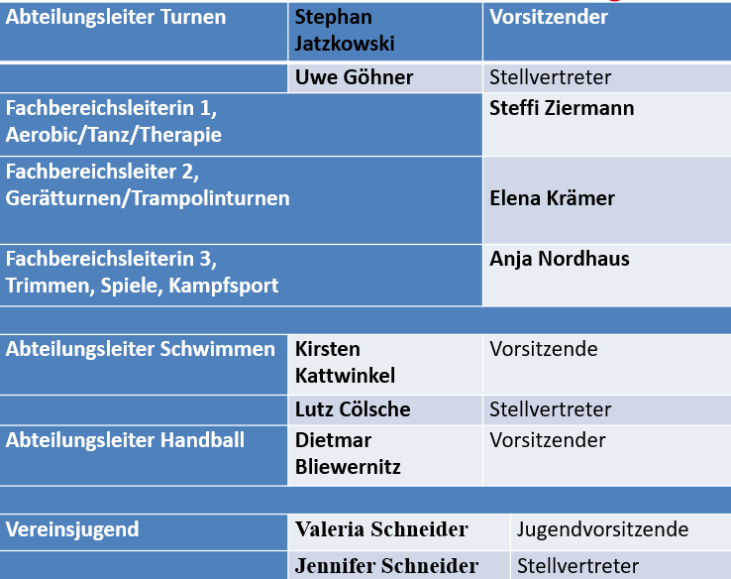

Top 10: Ehrungen 2023

Kathrin Küch trägt die Vereinsmitglieder vor, die am 21.04.2023 geehrt wurden vor:
25 Jahre Mitgliedschaft:
Salvatore Reitano
Thorsten Reppel
Anne Kemper
Kerstin Liedtke-Ackermann
Kristina Semeraro
Elisabeth Taraba
Maike Thran
Heike Tiessen-Staack
Regina Wonderschütz
Jan Sikora

40 Jahre Mitgliedschaft:
Claudia Zierach
Marlis Zöller
Marion Schubert
Annegret Grigoleit
Diana Kleinhofer
Mike Stratmann
Harald Weigel

50 Jahre Mitgliedschaft:
Lutz Cölsche
Roger Schmidt
Georg Weiland

60 Jahre Mitgliedschaft:
Elke Lukner
Udo Sendler
Ulrich Linde

70 Jahre Mitgliedschaft:
Erika Rüger

75 Jahre Mitgliedschaft:
Manfred Meichsner
Inge Ladwig

80 Jahre Mitgliedschaft:
Margot Hettesheimer

Top 11: Anträge
Es liegen keine Anträge vor.

Top 12: Veranstaltungen / Termine
Die Jahreshauptversammlung der Handballabteilung findet am 28.6.2023 um 19:00 Uhr im Hotel unter den Linden statt.

Top 13: Verschiedenes
Vortrag durch Volleyballmannschaft vertreten durch Jan Klinger. Er berichtet über vergangene Turniere und die erfolgreiche Entwicklung der Mannschaft.
Des Weiteren informierte er die Versammlung über das anstehende Volleyballturnier am 21.10.2023 in der Sporthalle am Felderhof. Geplant sind 12 Mannschaften einzuladen.

Um 20:15 Uhr beschließt Kathrin Küch die Veranstaltung.

Julia Schindler Kathrin Küch Sören Dietrich
Protokollführerin Geschäftsführung & Finanzen Vereinsentwicklung

